 | ФИО (должность) | Курируемые вопросы | Контакты (телефон, электронная почта)
ОТДЕЛ ОБРАЗОВАНИЯ
г. Людиново, ул. Чугунова, д. 3
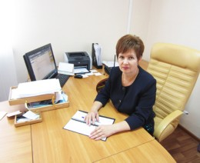 | ДЕНИСОВА  МАРИНА АНАТОЛЬЕВНА -  заведующий отделом образования | -Руководство отделом образования;  -Осуществление контроля и руководство деятельностью руководителей подведомственных муниципальных образовательных организаций;  - Подготовка муниципальных нормативных правовых актов в сфере развития образования;  - Разработка муниципальных программ в области образования;  - Формирование и представление предложений по финансированию подведомственных муниципальных образовательных организаций;  - Представление в вышестоящих органах муниципальной системы образования | 8(48444) 5-41-85  ludinovo_obraz@mail.ru
 | КУЗНЕЦОВА  ГАЛИНА АНАТОЛЬЕВНА – заместитель заведующего- начальник отдела мониторинга  отдела образования | -Координация деятельности отдела, муниципальных образовательных организаций по вопросам реализации государственной политики в сфере образования;  - Планирование работы отдела;  - Вопросы кадровой политики в системе образования; подготовка наградного материала; аттестация руководителей образовательных организаций;  - Ведение документов строгой отчетности;  - Координация работы по организации и участию образовательных организаций, руководителей, педагогов, обучающихся в конкурсах, фестивалях, олимпиадах;  - Мониторинг по вопросам образования;  - Курирование методической и психологической служб | 8(48444) 6-45-00  ludinovoimc@mail.ru
 | ЕРЕЦКАЯ  СВЕТЛАНА СЕРГЕЕВНА- ведущий специалист отдела мониторинга  отдела образования | - Реализация воспитательной системы в муниципальных образовательных организациях;  - Координация и контроль за организацией работы детских общественных объединений;  - Работа объединений дополнительного образования детей;  - Работа по профилактике детской и подростковой преступности; проявлений терроризма, экстремизма;  - Участие в организации конкурсов, фестивалей, соревнований с обучающимися | 8(48444) 6-45-00  s.s.ereckaya_monitoring@mail.ru
 | МУРАВЬЕВА  МАРИНА АНАТОЛЬЕВНА – ведущий специалист отдела мониторинга  отдела образования | - Учет детей, подлежащих обучению;  -Организация работы с обучающимися, уклоняющимися от учебных занятий;  - Организация обучения обучающихся с ограниченными возможностями здоровья и детей- инвалидов;  -Организация профориентационной работы; предметных олимпиад школьников;  - Координация работы по духовно-нравственному воспитанию;  - Участие в организации государственной итоговой аттестации | 8(48444) 6-45-00  muraveva_marina_@mail.ru
 | РОМАНЕНКО  ЖАННА ВИКТОРОВНА – ведущий специалист отдела мониторинга  отдела образования | - Планирование и организация отдыха и оздоровления детей и подростков;  - Координация работы по антинаркотическому воспитанию; сохранению и укреплению здоровья обучающихся и воспитанников;  -Соблюдение муниципальными образовательными организациями санитарно-гигиенических требований; организация питания; использование здоровьесберегающих технологий;  -Учет посещаемости обучающихся и воспитанников в муниципальных образовательных организациях | 8(48444) 5-41-86  rom-obraz@mail.ru
 | ЕРОХИНА АННА ВЛАДИМИРОВНА – начальник отдела охраны прав детства отдела образования | Организация работы отдела охраны прав детства; обеспечение своевременного и качественного выполнения работниками отдела их функциональных обязанностей; подготовка информации (отчетов) по вопросам компетенции отдела. | 8(48444)54191  pravadetei_lud@mail.ru
 | ДОРУШЕНКОВА ИННА ВЛАДИМИРОВНА – ведущий специалист отдела охраны прав детства отдела образования | Защита сохранности имущества несовершеннолетних (денежные средства); работа по временной передаче детей в семьи граждан; в период отсутствия начальника отдела охраны прав детства исполнять его обязанности. | 8(48444)54191  opekaluddorushenkova@mail.ru
 | КАУРОВА ЛИЛИЯ ВАЛЕРЬЕВНА - ведущий специалист отдела охраны прав детства отдела образования | Защита имущественных прав несовершеннолетних  (выдача предварительных разрешений на сделки с движимым и недвижимым имуществом несовершеннолетних); осуществление деятельности по предоставлению компенсации расходов на оплату по договорам найма (поднайма) жилых помещений детям-сиротам и детям, оставшимся без попечения родителей, имеющим право на предоставление жилых помещений специализированного жилищного фонда. | 8(48444)54191  opekaludkaurova@mail.ru
 | КРЫЛОВА ЕЛЕНА ВИКТОРОВНА - ведущий специалист отдела охраны прав детства отдела образования | Проведение профилактической работы с неблагополучными семьями и семьями, находящимися в социально опасном положении; ведение учета вышеуказанных семей; защита прав и интересов несовершеннолетних при невыполнении (ненадлежащем выполнении) родителями своими обязанностей; профилактика социального сиротства. | 8(48444)54191  opeka-l@mail.ru
 | МУРАВЕНКО ОКСАНА АЛЕКСАНДРОВНА - ведущий специалист отдела охраны прав детства отдела образования | Выдача согласия на установления отцовства, изменение имени и фамилии ребенку, не достигшему возраста 14 лет; ведение досудебной работы по установлению порядка общения несовершеннолетних с родителями и иными родственниками; проведение плановых и внеплановых проверок условий жизни детей-сирот и детей, оставшихся без попечения родителей, находящихся на воспитании в замещающих семьях | 8(48444)54191  opeka-oksana@mail.ru
 | ХМЫРОВА ТАТЬЯНА СЕРГЕЕВНА - ведущий специалист отдела охраны прав детства отдела образования | Осуществление выявления и ведения первичного учета детей – сирот и детей, оставшихся без попечения родителей, проведение обследования условий их жизни; определение формы и обеспечение устройства детей при установлении фактов отсутствия родительского попечения; ведение учета лиц, желающих усыновить ребенка 9детей), принять под опеку (попечительство), стать приемными родителями | 8(48444)54191  opekaludkhmyrova@mail.ru
ОТДЕЛ КУЛЬТУРЫ
г. Людиново, ул. Маяковского, д. 6
 | ЛЕДНЕВА  ЕЛЕНА НИКОЛАЕВНА  И.о. заведующего отделом культуры администрации муниципального района «Город Людиново и Людиновский район» | Решение вопросов местного значения в области культуры муниципального района. Общее руководство деятельности отдела культуры, и подведомственных учреждений культуры муниципального района.  Разработка и осуществление на территории муниципального района эффективной культурной политики, обеспечивающей необходимые условия для реализации конституционных прав граждан на свободу творчества, участие в культурной жизни и пользование учреждениями культуры, доступ к культурным ценностям, сохранение исторического и культурного наследия, получение художественно-эстетического образования.  Развитие видов культурно-досуговой деятельности, народного творчества, музейного и библиотечного дела, образования в сфере культуры на территории муниципального района.  Создание условий для эффективной деятельности учреждений культуры и учреждений дополнительного образования в сфере культуры. | 8 48 444 6 16 80  kultura-ludinovo@yandex.ru
 | ЛЕДНЕВА ЕЛЕНА НИКОЛАЕВНА – начальник отдела бухгалтерского учета и административной работы – главный бухгалтер отдела культуры администрации муниципального района «Город Людиново и Людиновский район» | Организует и ведёт бухгалтерский учет учреждений культуры, подведомственных отделу культуры.  На основании данных бухгалтерского учета составляет и предоставляет бухгалтерскую, налоговую и статистическую отчетность.  Ведет учет имущества учреждений культуры, подведомственных отделу культуры. | 8 48444 61547  89038152952  Ok_cbuh@mail.ru  Ledneva1978@mail.ru
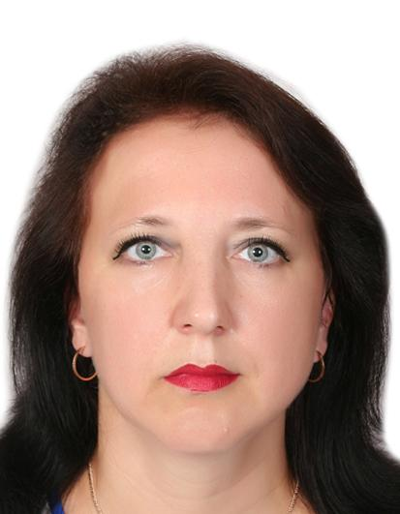 | БОЛЬШАКОВА ИРИНА ПЕТРОВНА – заместитель начальника отдела бухгалтерского учета и административной работы – заместитель главного бухгалтера отдела культуры администрации муниципального района «Город Людиново и Людиновский район» | Ведет бухгалтерский учет учреждений, подведомственных отделу культуры. Ведет контроль за эффективностью использования бюджетных средств. Составляет и ведет сметы расходов на содержание отдела культуры и учреждений, подведомственных отделу культуры. Составляет и предоставляет статистическую отчетность.  Ведет работу по разработке и внесению изменений в муниципальную программу отдела культуры. | 8 48444 61547  89611207713  Ok_cbuh@mail.ru
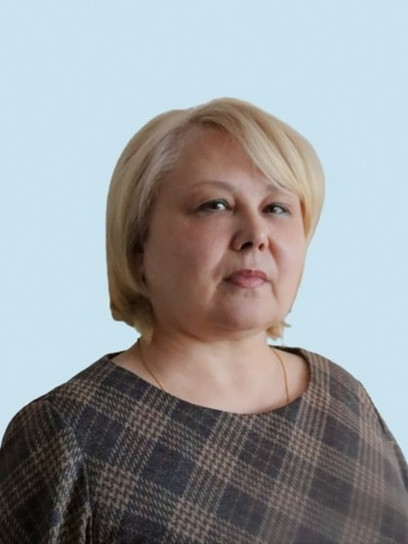 | ПАВЕЛКО ЕЛЕНА ПЕТРОВНА– экономист 2 категории отдела бухгалтерского учета и административной работы отдела культуры администрации муниципального района «Город Людиново и Людиновский район» | Разрабатывает штатные расписания. Составляет и предоставляет статистическую отчетность.  Ведет контроль за эффективностью использования денежных средств, выделенных учреждениям культуры на оплату труда.  Заключает муниципальные контракты и ведет закупки по отделу культуры. | 8 48444 66715  89190317431  Ok_cbuh@mail.ru
 | БАБКИНА СВЕТЛАНА СТАНИСЛАВОВНА - бухгалтер 2 категории отдела бухгалтерского учета и административной работы отдела культуры администрации муниципального района «Город Людиново и Людиновский район» | Ведет бухгалтерский учет по учреждениям, подведомственным отделу культуры. Начисляет заработную плату и взносы в фонды.  Осуществляет сверку расчетов с Налоговой инспекцией и фондами.  Ведет журнал расчетов по оплате труда в разрезе учреждений культуры, подведомственных отделу культуры.  Составляет и предоставляет налоговую отчетность и отчетность в фонды.  Обрабатывает платёжные поручения. | 8 48444 61547  89105118337  Ok_cbuh@mail.ru
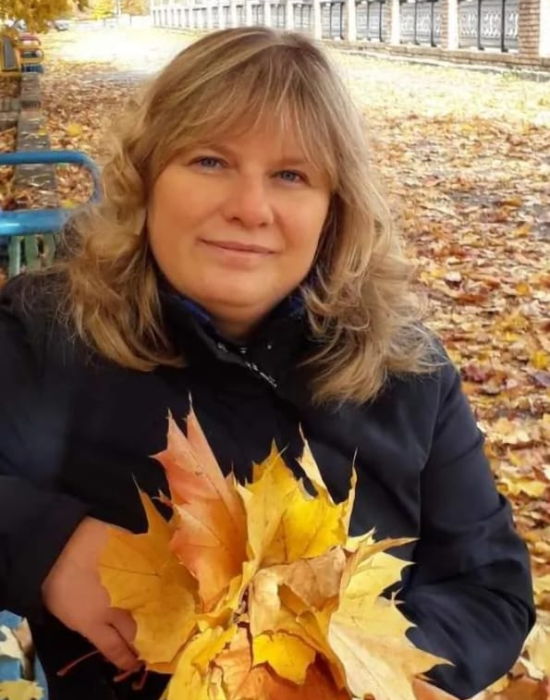 | ВАСИЛЬЕВА ИРИНА АЛЕКСАНДРОВНА – бухгалтер 2 категории отдела бухгалтерского учета и административной работы отдела культуры администрации муниципального района «Город Людиново и Людиновский район» | Ведет бухгалтерский учета по учреждениям, подведомственным отделу культуры. Начисляет заработную плату и взносов в фонды.  Составляет и предоставляет налоговую отчетность и отчетность в фонды.  Ведет журнал операций расчетов с поставщиками и подрядчиками в разрезе учреждений культуры, подведомственных отделу культуры.  Осуществляет сверку расчетов с поставщиками и подрядчиками.  Обрабатывает платежные поручения. | 8 48444 61547  89105447027  Ok_cbuh@mail.ru
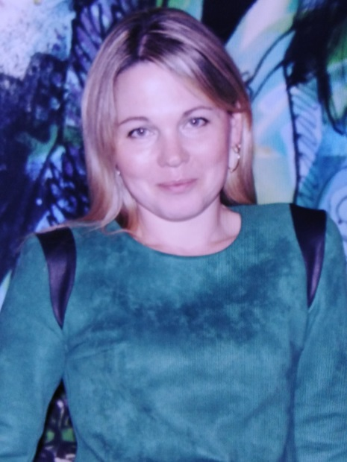 | КОБЕЛЕВА ЕЛЕНА АЛЕКСАНДРОВНА – бухгалтер 2 категории отдела бухгалтерского учета и административной работы отдела культуры администрации муниципального района «Город Людиново и Людиновский район» | Ведет бухгалтерского учета по учреждениям, подведомственным отделу культуры. Начисляет заработную плату и взносы в фонды.  Составляет и предоставляет налоговой отчетности и отчетности в фонды.  Осуществляет операций по приему, учету и хранению денежных средств.  Ведет Журнал операций по счету «Касса».  Ведет учета бланков строгой отчетности.  Формирует платёжные поручения по всем учреждениям культуры, подведомственным отделу культуры, и предоставляет их посредством электронного документооборота Обрабатывает платежные поручения. | 8 48444 61547  89208944665  Ok_cbuh@mail.ru
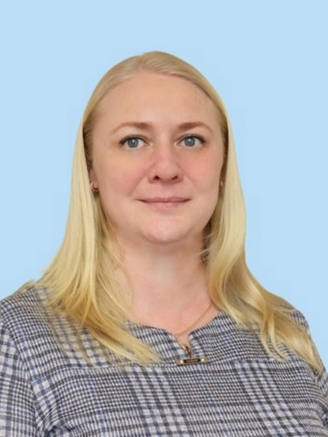 | ГЕРАСИМОВА НАТАЛЬЯ АЛЕКСЕЕВНА – ведущий специалист отдела бухгалтерского учета и административной работы отдела культуры администрации муниципального района «Город Людиново и Людиновский район» | Осуществляет комплексный подход к сохранению культурно – исторического наследия муниципального района: сохранение, использование и популяризация объектов культурного наследия; охрана объектов культурного наследия местного значения, расположенных на территории района.  Ведет анализ состояния объектов культурного наследия муниципального района.  Участвует в работе территориальной комиссии по делам несовершеннолетних.  Координирует мероприятия, направленные на противодействие экстремистской и террористической деятельности, на формирование здорового образа жизни, профилактику асоциальных явлений.  Координирует деятельность Централизованной библиотечной системы. | 8 48444 67884  imolud@yandex.ru
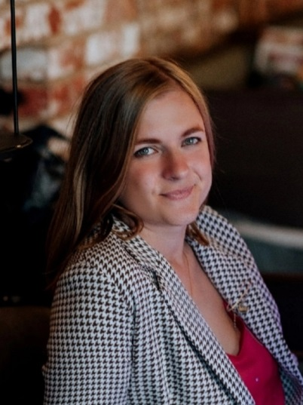 | СОЛОВЬЕВА ИРИНА ВАЛЕРЬЕВНА – ведущий специалист отдела бухгалтерского учета и административной работы отдела культуры администрации муниципального района «Город Людиново и Людиновский район» | Ведет сбор статистических и оперативных данных, отвечает за подготовку отчетных и справочных материалов по вопросам, относящимся к сфере деятельности отдела, обрабатывает аналитическую информацию о показателях деятельности учреждений культуры и ДШИ.  Ведёт официальный сайт отдела культуры и официальные сообщества отдела культуры.  Координирует деятельность культурно – досуговых учреждений района и детской школы искусств. | 8 48444 67884  imolud@yandex.ru
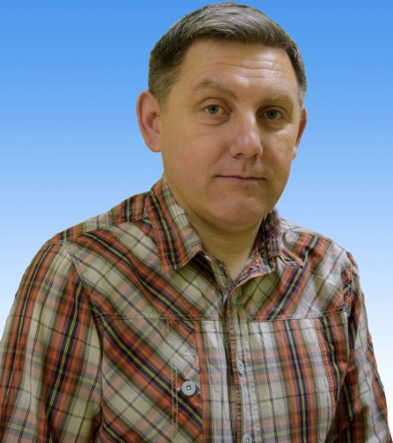 | ДЕМЕНЧЕНКОВ ВАЛЕРИЙ АНАТОЛЬЕВИЧ – ведущий специалист отдела бухгалтерского учета и административной работы отдела культуры администрации муниципального района «Город Людиново и Людиновский район» | Организует кинообслуживание населения муниципального района. Ведет обработку информации, анализ состояния кинообслуживания населения муниципального района. Составляет и предоставляет отчетность по кинообслуживанию. Осуществляет мультимедийное и видеосопровождение районных мероприятий. Осуществляет видеосъёмку всех районных мероприятий. | 8 48444 62799  wznos@yandex.ru
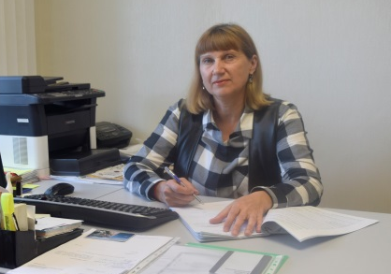 | ЯШИНА ЛАРИСА НИКОЛАЕВНА –документовед отдела бухгалтерского учета и административной работы отдела культуры администрации муниципального района «Город Людиново и Людиновский район» | Осуществляет контроль, за состоянием делопроизводства, ведет учет личного состава отдела культуры, оформляет прием, перевод и увольнение работников в соответствии с трудовым законодательством. Обеспечивает заполнение и хранение трудовых книжек отдела. Ведет учет получаемой и отправляемой корреспонденции, обеспечивает сохранность проходящей служебной документации | 8 48444 61732  ms.kultura@mail.ru
ОТДЕЛ ФИНАНСОВ
г. Людиново, ул. Ленина, д. 20

 | СЕМЕНОВА  МАРИНА АНАТОЛЬЕВНА  заведующий отделом | Руководство и координация деятельности отдела финансов в целях выполнения возложенных на отдел задач, функций и полномочий, обеспечение эффективной работы отдела. | тел. 6-47-51  E-mail: ofinludreg@adm.kaluga.ru  кабинет 25
 | ГАРБУЗОВА  МАРИНА НИКОЛАЕВНА  заместитель заведующего отделом | Составление проектов бюджетов муниципального района и городского поселения. Организация процесса исполнения бюджетов. Оказание практической и методической помощи по вопросам организации бюджетной работы. | тел. 6-52-43  E-mail: ofinludreg@adm.kaluga.ru  кабинет 29
 | МИНАКОВА  ВЕРГАНИКА НИКОЛАЕВНА  начальник отдела – главный бухгалтер | Контроль за работой возглавляемого отдела. Организация и ведение бухгалтерского учета отдела финансов, составление и своевременное предоставление консолидированной отчетности.  Оказание практической и методической помощи по вопросам бухгалтерского учета, контроля и отчетности. | тел. 6-42-08  E-mail: ofinludreg_buh@adm.kaluga.ru  кабинет 24
 | САФРОНОВА  ЕЛЕНА НИКОЛАЕВНА  начальник отдела | Контроль за работой возглавляемого отдела. Казначейское исполнение бюджетов муниципального района и поселений. Осуществление контроля представленных документов для санкционирования оплаты денежных обязательств и списания средств с лицевых счетов. Оказание практической и методической помощи по вопросам казначейского исполнения бюджетов. | тел. 6-39-75  E-mail: ofinludreg@adm.kaluga.ru  кабинет 29
 | МИНАКОВА  ОЛЬГА ВЛАДИСЛАВОВНА  заместитель начальника отдела | Казначейское исполнение бюджетов муниципального района и поселений. Осуществление контроля представленных документов для санкционирования оплаты денежных обязательств и списания средств с лицевых счетов. | тел. 6-39-75  E-mail: ofinludreg@adm.kaluga.ru  кабинет 29
 | ИЛЬЮШИНА  ЕЛИЗАВЕТА АЛЕКСАНДРОВНА  главный специалист | Участие в работе по составлению проектов бюджетов муниципального района и городского поселения. Финансирование расходов бюджетов муниципальных образований Людиновского района. Организация работы комиссии по укреплению бюджетной и налоговой дисциплины. | тел. 6-52-43  E-mail: ofinludreg@adm.kaluga.ru  кабинет 29
 | НОВИКОВА  ЕЛЕНА ИВАНОВНА  главный специалист | Участие в работе по составлению проектов бюджетов муниципального района и городского поселения. Подготовка проектов нормативных правовых актов по вопросам, соответствующим направлениям деятельности отдела финансов. Ведение документации по учету кадров отдела финансов. | тел. 6-52-43  E-mail: ofinludreg@adm.kaluga.ru  кабинет 29
 | ПЛАТОНОВА  ЕКАТЕРИНА ВЛАДИМИРОВНА  главный специалист | Финансирование расходов бюджетов муниципальных образований Людиновского района. | тел. 6-52-43  E-mail: ofinludreg@adm.kaluga.ru  кабинет 29
 | ГЕРАСИНА  ЕКАТЕРИНА АЛЕКСАНДРОВНА  ведущий эксперт | Ведение бухгалтерского учета исполнения сметы расходов отдела финансов. | тел. 6-42-08  E-mail: ofinludreg_buh@adm.kaluga.ru  кабинет 24
 | ЖАРИНА  ЕЛЕНА АНАТОЛЬЕВНА  ведущий эксперт | Учет поступлений налоговых и неналоговых доходов и безвозмездных поступлений в бюджеты муниципальных образований Людиновского района. | тел. 6-42-08  E-mail: ofinludreg_buh@adm.kaluga.ru  кабинет 24
 | ЧИЖОВА  ТАТЬЯНА АЛЕКСАНДРОВНА  ведущий эксперт | Осуществление контроля представленных документов для санкционирования оплаты денежных обязательств и списания средств с лицевых счетов. | тел. 6-39-75  E-mail: ofinludreg@adm.kaluga.ru  кабинет 29

